‏יום רביעי 14 ינואר 2026
לכבוד:
לידי:

הנדון : הסכם עבודה לקידום בינה מלאכותית ובגוגל
( AIO+ SEO) בתחום:
לקוח יקר,
מדיה גרופ, משנת 2006 עוסקת בפרסום קידום ושיווק באינטרנט למגוון רחב של עסקים בתחומים מגוונים.
מאז תחילת 2024, יצרנו התמחות בקידום מותגים למנועי בינה מלאכותית, ונחשבת לחלוצה בתחום ה AIO
במהלך הזמן הזה, קידמה החברה עשרות עסקים והכניסה אותם לזיכרון הפעיל של מודלים כמו GPT, Gemini, Claude, ואחרים.
הצעה זו מתייחסת לשירותי קידום אורגני בגוגל וקידום לבינה מלאכותית של אתר על הדומיין:


קידום אורגני SEO
ישנן טכניקות שונות ומגוונות לטובת אותו קידום אורגני. שיבוץ המאמרים באתר , בניית מערכי קישורים חיצוניים ופנימיים, עבודת התאמת קוד וטכניקות נוספות יאפשרו להעמיד את האתר בראש ובכך לכוון את הגולשים לאתר.
קידום האתרים יכלול מספר אלמנטים אשר יאפשרו לאתר להגיע במילות החיפוש הרלוונטיות לעמוד הראשון בגוגל כגון:
- מחקר ראשוני של מאגר מילות מפתח לקידום האתר ושימוש במאתר מילות מפתח מתקדם לאורך התהליך ה-קידומי.
- בניית אסטרטגיה ע"פ קהל היעד, התחרות בשוק, הלקוחות ועוד..
- אופטימיזציה של קוד האתר ושל תוכן האתר ע"פ כללי GOOGLE וצרכי הקידום.
- חיבור לכלי גוגל לקידום ומעקב ע"פ הצורך (Google Analytics + Search Console)
- התאמת עמודים פנימיים למנועי חיפוש ע"פ מילות מפתח ושימוש בתוכן קידומי.
- רישום האתר למנועי חיפוש ואינדקסים ידניים ואוטומטיים .
- בניית מערך קישורים מבלוגים, פורומים, אינדקסים, אתרי מאמרים ועוד.
- כתיבת מאמרים רלוונטיים לאתר עצמו ולאתרי מאמרים. (שכתוב תוכן במידת הצורך יעשה ע"י הלקוח)
- מעקב יומי לאחר כל מילת מפתח מקודמת והגדרת משימות ע"פ סטאטוס מיקום.
- הפקת דו"ח מיקומים רבעוני לבחינת תוצאות הקידום ושיפורו.
- מעקב המרות על כלל הכלים באתר והצגת יחס המרה להגברת רלוונטיות כלפי מנוע החיפוש.
- שילוב קישורים במערך ה PBN של החברה.
- מדיה גרופ תשלח דו"ח התקדמות אשר יראה את ההתקדמות בכל אחת ממילות מפתח עד להגעה ליעד בעמוד הראשון של גוגל.

שירות לאתר:
במסגרת שנת הקידום, מדיה גרופ תספק שירות ותמיכה בשינויים גראפיים וטקסטואליים.
שינויים טקסטואליים יבוצעו תוך עד 7 ימי עסקים, שינויים גראפיים יבוצעו תוך עד 14 ימי עסקים, שינויים בארכיטקטורה/מבנה האתר יתבצעו מול לוח זמנים שיקבע מול הלקוח. למען הסר ספק, השירות אינו כולל תכנות, קידוד או פיתוח מכל סוג (שירות לאתרי WordPress + Elementor) הלקוח זכאי בתקופת ההסכם לעד שעתיים חודשיות של תמיכה / תחזוקה / עדכונים
(כלול במחיר-ללא כל חיוב)

זכויות יוצרים:
מדיה גרופ מתחייבת שכל תוכן חדש שיוכנס לאתר מטעמה יכיל אך ורק תוכן מקורי שייכתב ע"י נציגי החברה ומטעמה ו\או יירכש חיצונית מאחת מחברות המדיה הגראפית. (מתוך בנק תמונות עמו אנו עובדים / מאגרי החברה )
מאחר ובתהליך קידום האתר נידרש לקחת יצירות טקסטואליות ו\או גראפיות מהאתר של הלקוח או מכל מקום אחר
ממנו יסופקו חומרים (ע"י הלקוח) הנך מתבקש לאשר בחתימה על הסכם זה שימוש בכל היצירות הטקסטואליות ו\או הגראפיות
שנלקחות מהאתר הישן/מסופקות על ידך , על מנת למנוע הפרות של זכויות יוצרים.

לתשומת ליבך
העתקת חומרים הינה הפרת זכויות יוצרים, פעולה כזו עלולה לגרום לנסיגה בקידום האתר במנוע החיפוש.
מדיה גרופ לא תיקח אחריות קידומית / שיווקית / עסקית / משפטית על אתר אשר ישולבו בו חומרים מועתקים.
כל שכתוב / תרגום תוכן במידת הצורך ומכל סיבה יעשה ע"י הלקוח.


שלבי העבודה בקידום למנועי בינה מלאכותית
Artificial Intelligence Optimization)) AIO
מסלול הקידום שפיתחנו מבוסס על היכרות עמוקה עם האופן בו פועלים מודלים מתקדמים כמו GPT וGemini, וכולל שילוב ייחודי בין הפקת תוכן אסטרטגית, הפצה חכמה, ואימון מודלים בפועל על תוכן המותג.
1. בניית מרקרים ראשונית
אנו מייצרים סט ראשוני של 30-40 שאלות (מרקרים) שמייצגות את הדרך בה היינו רוצים שהמותג יזוהה על ידי המודלים.
השאלות נבחרות תוך הבנת קהל היעד, תחום הפעילות ומסרים מבודלים של המותג.
2. החדרת תוכן לזיכרון המודלים
באמצעות טכניקות מתקדמות של קידום אורגני, אנו מייצרים תכנים מותאמים למודלים של בינה מלאכותית:
- שילוב שאלות ותשובות (Q&A)
- סיכומים וקטעי מידע תמציתיים
- סיפורי משתמשים ליצירת אמון
התכנים מופצים דרך רשת PBN רחבה, המכילה מאות בלוגים וסביבות תוכן מגוונות, ונתמכים במערך קישורים איכותי המכוון לחיזוק
הקשר בין המותג לבין המרקרים שנבחרו.
3. אימון מודלים על תוכן המותג
באמצעות הזנה של תכנים מהאתר הרשמי וממקורות נוספים, אנו מייצרים סביבה ממוקדת לאימון מודלים על תוכן המותג. מטרת האימון היא ליצור הקשרים לוגיים יציבים ולבסס את נוכחות המותג בתשובות שהמודלים מספקים.

4. שיח מגודר ומודול אינטראקטיבי
לאחר סיום האימון, אנו משיקים באתר הלקוח מודול אינטראקטיבי המאפשר לגולשים לשוחח עם המודל המאומן. כך, כל שיחה של משתמש הופכת לאימון נוסף עבור המודל, מעשירה את ההקשרים ויוצרת תגבור אורגני של התוכן.
5. היזון חוזר ויצירת תוכן נוסף
אנו מנתחים את הדיאלוגים בין הגולשים למודלים על מנת לזהות צרכים ומסרים נוספים שלא זוהו בשלבים הראשונים. מתהליך זה נגזרים מרקרים חדשים, עליהם מפיקים תכנים נוספים, שמופצים ומקודמים בהקשר למותג.
6. תקשורת ישירה עם האינדקסים (גוגל ובינג)
כחלק מהאסטרטגיה להבטחת חשיפה ישירה ורציפה במודלים המובילים, אנו מבצעים חיבור מלא לכלי התקשורת הרשמיים של מנועי החיפוש – Google Search Console ו-Bing Webmaster Tools כלים אלו מהווים את צינור התקשורת הישיר מול המודלים:
- - Google Console מזין ומסנכרן את התוכן עם מנוע החיפוש של גוגל, המשמש בסיס למודל Gemini.
- Bing Console- מאפשר חיבור והזנת תוכן למערכת של בינג, המשמשת את מודל GPT של מיקרוסופט.
באמצעות תקשורת דו-כיוונית שוטפת עם הכלים האלו, אנו מבטיחים שהמותג לא רק ייסרק ויתאנדקס באופן מיטבי,
אלא גם ייטמע בזיכרון הדינמי של המודלים עצמם ויופיע בתשובות שמספקת הבינה המלאכותית למשתמשים.
7. הרחבת תוכן סביב מרקרים חדשים
לאחר זיהוי המרקרים הנוספים, אנו מייצרים מסות של תכנים הכוללים תשובות, הרחבות ודוגמאות. מטרת שלב זה היא להעמיק את ההטמעה של המרקרים בזיכרון של המודלים, וליצור חשיפה רחבה יותר לקהלים חדשים, גם במבני שפה מגוונים.
8. מדידה וKPI's - (מדדי הצלחה עיקריים)
למרות שמודלים של בינה מלאכותית לא מספקים כיום נתוני חשיפה ישירים, אנו משתמשים במדדים חיצוניים – בעיקר גוגל – כדי להעריך את עוצמת הנוכחות של המרקרים:
- סריקה שותפת של עשרות ביטויי מפתח / מרקרים
- דוחות מיקומים בגוגל למעקב אחר התקדמות
- מדידת מגמות וחשיפה מצטברת
לסיכום - באמצעות תהליך מובנה של בניית מרקרים, הטמעת תוכן בזיכרון הקצר והארוך של המודלים, יצירת שיח אינטראקטיבי עם גולשים, והרחבה מתמדת של בסיס הידע – אנו מבטיחים נוכחות אמיתית ופעילה של המותג בתוך עולם התשובות של הבינה המלאכותית.
כל שלב בתהליך נועד להבטיח שמודלים כמו GPT, Gemini וכו' לא רק "מכירים" את המותג, אלא גם מציגים אותו כתשובה טבעית ואמינה לשאלות של משתמשים.

הצעת המחיר :

סוג | אלמנטים | מחיר
תחזוקת אתר: | במסגרת שנת הקידום , מדיה גרופ תספק שירות ותמיכה בשינויים גראפיים וטקסטואליים. | ללא חיוב במסגרת ההצעה
תוספים נלווים
טלפוניה וירטואלית: | הטמעת מערך מספר טלפון וירטואלי ע"פ הצורך + חיווי בSMS ומייל על טלפונים נכנסים.  כולל מעקב מקורות הגעה להמרה טלפונית. (הקלטות השיחות ישמרו על 30 יום בלבד) | 229 ₪ לחודש  ללא חיוב במסגרת ההצעה
סוכן וואטסאפ חכם: | הטמעת מערכת סוכן ווירטואלי להנעה לפעולה + חיווי בSMS ומייל על פעילותו.  (מערכת הסוכן הינה אקטיבית ומניעה הודעה מידית, כולל מעקב מקורות הגעה להמרה) | 189 ₪ לחודש  ללא חיוב במסגרת ההצעה
מודול נגישות: | הטמעת מודול נגישות מתקדם באתר בין היתר המודול יספק שליטה בגודל הפונטים, שינוי ניגודיות מסך , הדגשת קישורים באתר , חסימת אנימציות ועוד. | 89 ₪ לחודש  ללא חיוב במסגרת ההצעה
מודול AI אינטראקטיבי: | אימון סוכן של open AI על תוכן מגודר המתאים למתן מענה ללקוחות פוטנציאלים + שילובו באתר על מנת שייתן מענה מתקדם ובמקביל יאסוף ויאנדקס תשובות ישירות מתוך האתר. | 345 ₪ לחודש  ללא חיוב במסגרת ההצעה
אחסון ומערכת ניהול פניות: | אחסון האתר (WordPress) על מערך שרתים מאובטחים + הטמעת מערכת ניהול פניות מסוגlead engine לקבלת פניות ממוקדי יצירת הקשר השונים (טלפוניה, טפסים, סוכן וכו') באופן מרוכז וניהולם השוטף. | 286 ₪ לחודש  ללא חיוב במסגרת ההצעה
קידום למנועי בינה מלאכותית: AIO | התאמת האתר שלכם גם לעולם החיפוש החדש, זה שמבוסס על שיחה, הקשר, ולמידת מכונה.  ChatGPT, Copilot , Gemini וכו' | 2,490 ₪ חודש
יעדי  קידום אורגני: | לאחר שלושה חודשים – לפחות 3 מילות חיפוש בעמוד ראשון בגוגל | 3,650 ₪ לחודש
יעדי  קידום אורגני: | לאחר 6 חודשים – לפחות 6 מילות חיפוש בעמוד ראשון בגוגל | 3,650 ₪ לחודש
יעדי  קידום אורגני: | לאחר 9 חודשים – לפחות 9 מילות חיפוש בעמוד ראשון בגוגל | 3,650 ₪ לחודש
סה"כ לתשלום: | עבור - תחזוקה שוטפת, מערך כלים שיווקיים וניהוליים,  קידום אורגני בגוגל -SEO וקידום אורגני לבינה מלאכותית – AIO | 6,140₪ לחודש  3,250 ₪ לחודש
הערות :
1. התחייבות לקידום לשנה בלבד, לאחר שנה קובצי תוכן האתר יישארו בבעלות הלקוח גם במידה ויבחר לא להמשיך בקידום.
2. במידה וחברת מדיה גרופ לא תעמוד ביעדי הקידום, שמורה ללקוח הזכות לעצור את ההתקשרות ואת התשלומים עבור המשך השירות.
3. במידה ומדיה גרופ עמדה ביעדי הקידום, במקרה של הפסקת שירות (ע"י/ביוזמת הלקוח) בכל שלב לפני תום התקופה,
הלקוח יחויב בסכום מוסכם השווה ל- 4 חודשי שירות בגין הקמת העסקה ולא יחויב עבור יתרת תקופת הקידום.
4. סיום התקשרות ע"י הלקוח מכל סוג / סיבה יעשה בהודעה בכתב בדואר רשום או חתימה על טופס סיום התקשרות, בהתראה של 21 ימי עסקים.
5. עבודה על פלטפורמה / אתר של הלקוח מותנית במתן גישה מלאה למערכת ניהול / קוד ע"פ הצורך ולבדיקת נגישות לקידום.
כלים ותוספים יותקנו על האתר במידה ויתאימו, התאמת כלים במידת הצורך תהיה באחריות בונה האתר/ הלקוח.
למען הסר ספק - מדיה גרופ אינה נותנת שירותי תכנות, קידוד או פיתוח מכל סוג.
6. באתרי חנות הוספת גלריות/ואריאציות/משלוחים/המרת כמויות/ אחר, יתווספו רק לאחר עליה לאוויר, ברכישת בנק שעות נפרד או פיתוח חיצוני של
בעל האתר. הזנת מוצר בבסיס תכלול את הפרטים שיסופקו ע"י הלקוח:
שם המוצר, תמונה, תיאור, כמות, כפתור סל קניות/הוסף לסל, סוגי המשלוח משלוח לפי סל/לפי מוצר.
7. עסקה מתמשכת, אמצעי תשלום יסופק מראש (אמצעי התשלום מהווה אישור מלא להצעה זו על כל סעיפיה)
8. הצעה זו תקפה ל7 ימי עסקים מתאריך הפקתה.
9. המחירים אינם כוללים מע"מ כחוק.

אישור: הסכם # ____________

שם (מורשה חתימה) _____________________ ח.פ/ע.מ_______________________________
תאריך_____________________ חתימה וחותמת חברה_______________________________
בכבוד רב,
צוות מדיה גרופ
מיפוי שלבים
קידום לבינה מלאכותית (AIO)
העולם עובר מהפכה בבינה מלאכותית, ומודלים כדוגמת GPT ו-Gemini הפכו למנועי החיפוש וההמלצה המרכזיים של העידן החדש.
בניגוד למנועי חיפוש קלאסיים, המודלים האלו לא מציגים רשימות, אלא תשובות.
מכאן, שכל מותג צריך להיות לא רק ברשת, אלא בתוך הזיכרון של המודלים.
זה בדיוק הפתרון שאנחנו מציעים.
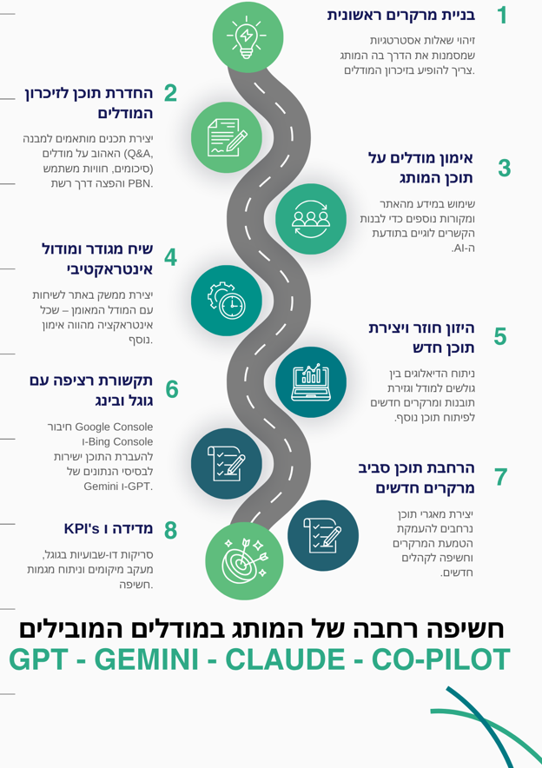
כלים שיווקיים/ניהוליים

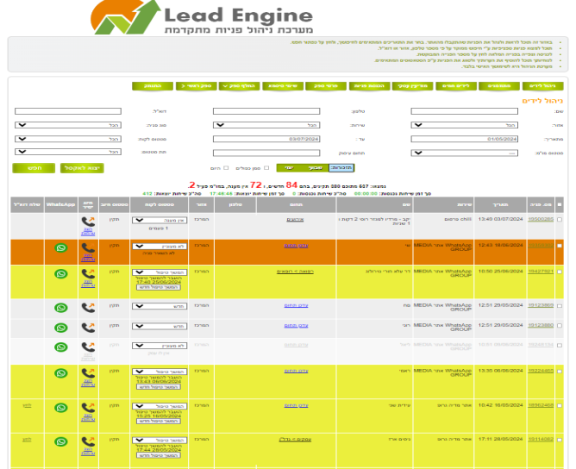
מערכת ניהול פניות - Lead Engine
המערכת מספקת אפשרויות מגוונות כגון:

- פילוח של פניות בכל המקורות
- חיפוש בהיסטוריית הפניות
- תפעול ומעקב שוטף על לקוחות פוטנציאלים
- סטטוסים מותאמים על פי צורכי העסק
- הזנת פניות חדשות באופן ידני
- ניהול באופן מרוכז ומתקדם לכל מקורות ההגעה
של הלידים הנכנסים. ועוד...

מודול נגישות
מדיה גרופ תספק מודול נגישות מתקדם אשר כולל בין השאר:
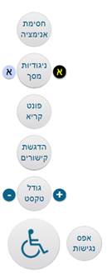
- שליטה בגודל הפונטים- הגדלה והקטנה של טקסטים באתר
- שינוי ניגודיות המסך – רקע כהה על תוכן בהיר ולהפך
- הדגשת קישורים – יצירת אפקט הבלטה
- הפיכה לפונטים קריא – שינוי סוג הפונט הטקסטואלי באתר
- חסימת אנימציות ועוד..


סוכן וואטסאפ:
להנעה לפעולה של יצירת המרה טלפונית.
מייצר שיחת וואטסאפ בין לקוח לספק, אוסף את נתוני השיחה
ומספק חיווי + אפשרויות ניהול מעקב.
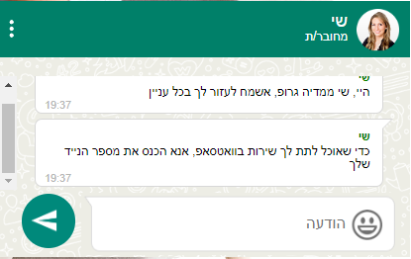
סוכן AI:
סוכן שאומן לתת את תשובותיו מתוך תוכן מגודר המתאים למתן מענה ללקוחות פוטנציאלים, ישולב באתר על מנת שייתן מענה מתקדם ובמקביל יאסוף ויאנדקס תשובות ישירות מתוך האתר.
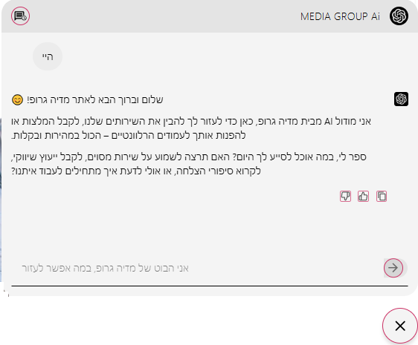




קצת דוגמאות:
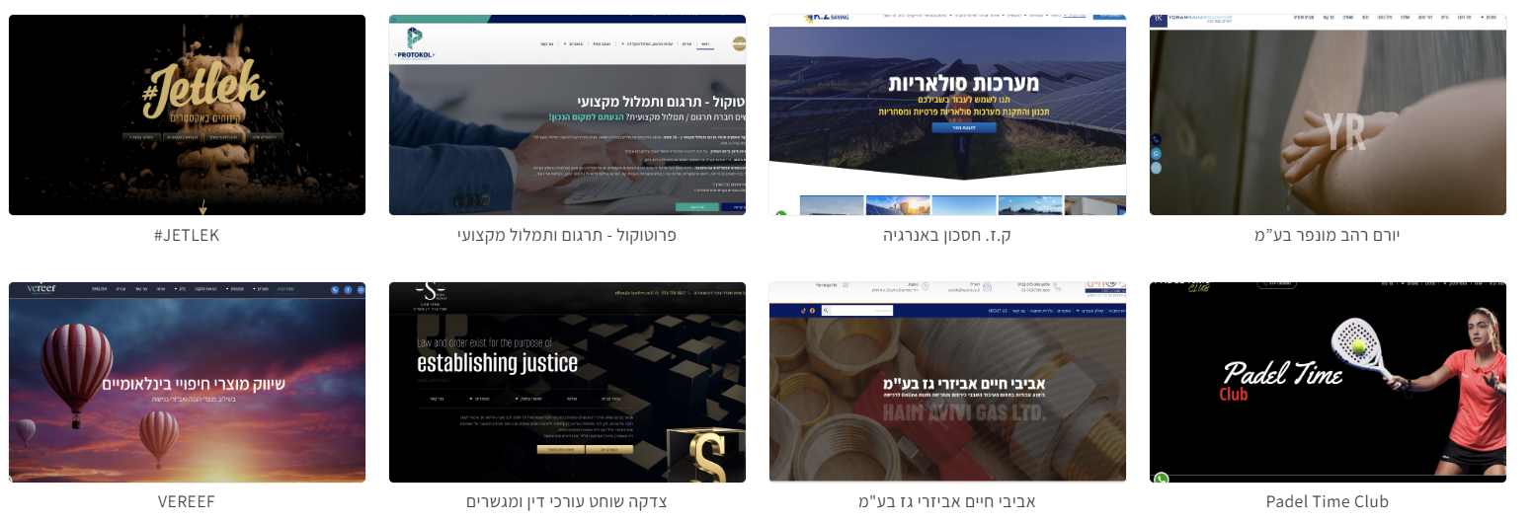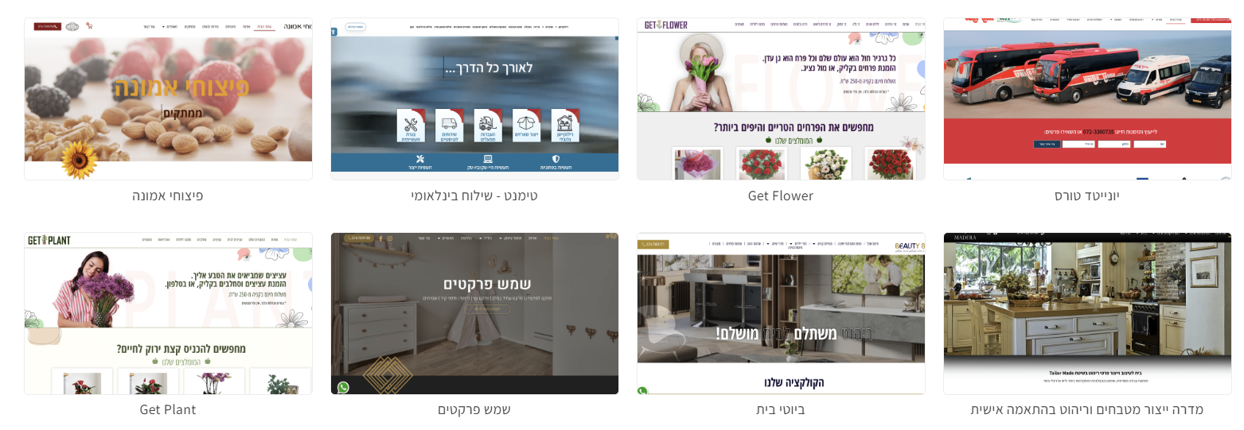
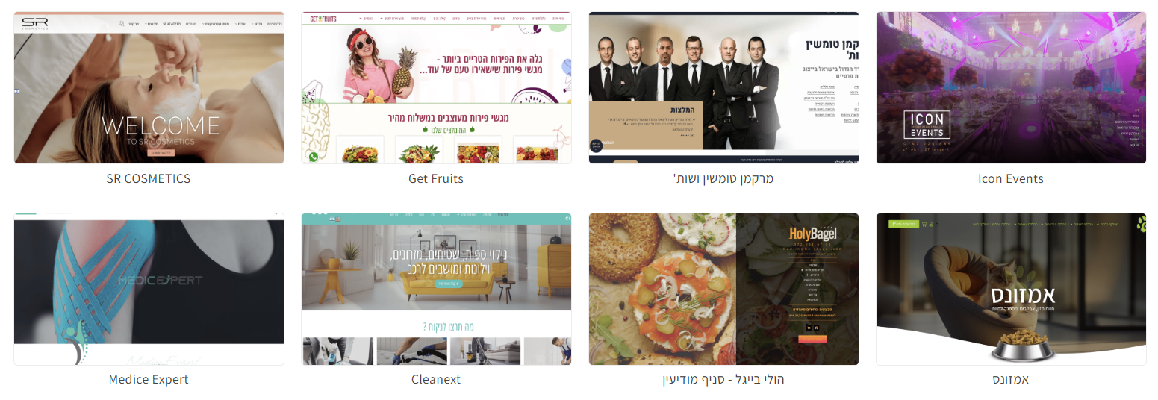
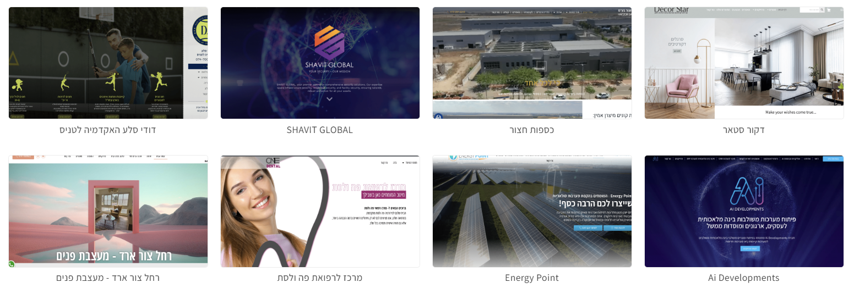

ספרות מקצועית בהוצאת "מדיה גרופ"

מדיה גרופ גאה להציג:
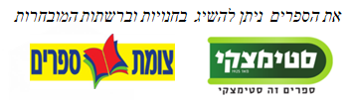
- "סודות השיווק באינטרנט נחשפים"
- "בינה מלאכותית הסודות נחשפים"
- "קידום עסקים לבינה מלאכותית - AIO"
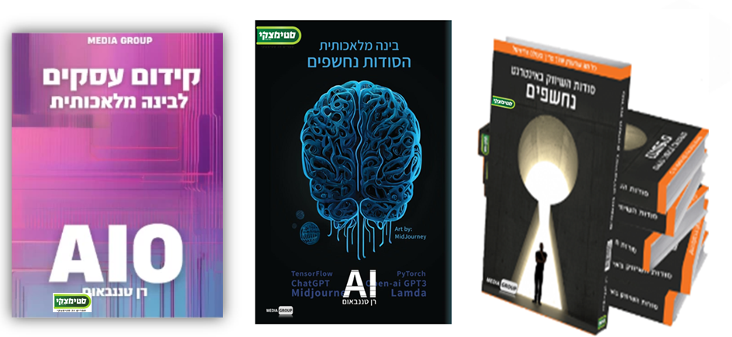



תקצירים
"סודות השיווק באינטרנט נחשפים"
כל מה שהעסק שלך צריך בעולם הדיגיטל, מאת רן טננבאום. הספר חושף בפני הקוראים, שלב אחר שלב, אסטרטגיות שיווק וקידום באינטרנט ושיטות מדויקות לקידום בגוגל ובפייסבוק.

"בינה מלאכותית הסודות נחשפים"
עוסק בחקר והבנה של עולם ה AI. הספר מספק מבט מעמיק על הטכנולוגיות הבסיסיות שמניעות את הטכנולוגיה, כולל למידת מכונה, למידה עמוקה ועיבוד שפה טבעית. כמו כן, הספר מתעמק גם בהשלכות האתיות והחברתיות של בינה מלאכותית, ונחשב בגדר קריאת חובה לכל מי שמעוניין להבין את העולם החדשני של הבינה המלאכותית והפוטנציאל שלו לעתיד.

"קידום עסקים לבינה מלאכותית"
מדריך מעשי שמלמד בעלי עסקים, אנשי שיווק, יזמים וסקרנים איך לבלוט בעידן שבו בינה מלאכותית היא לא רק כלי, אלא שער ללקוחות, שותפים ורעיונות חדשים.
הספר מסביר בשפה פשוטה מה עומד מאחורי המודלים החכמים, איך הם לומדים, למה הם ממליצים על מותגים מסוימים, ואיך להפוך את העסק שלך למותג שהבינה המלאכותית תבחר להמליץ עליו.

אודות הכותב:
רן טננבאום הינו שותף בחברת MEDIA GROUP הפועלת משנת 2006 בתחום הקידום ושיווק דיגיטלי לעסקים באינטרנט.
מדיה גרופ מנהלת שיווק דיגיטלי למאות עסקים מובילי תחום בישראל, משתמשת במגוון כלים המבוססים על בינה מלאכותית בכלל המחלקות בחברה. ספרו הראשון "סודות השיווק באינטרנט נחשפים" יצא לאור בשנת 2018 והינו חלק מסדרת ספרים העוסקים בהנגשת טכנולוגיה.

טופס רישום לקוח חדש

שם החברה (יופיע על גבי החשבונית): | מספר ח.פ \ ע.מ:
כתובת בית העסק:

מס' טלפון: | מס' פקס:
דוא"ל (לשליחת חשבוניות מקור):

שם בעל החברה:

שם מנהל חשבונות:

אמצעי תשלום: | פרטי אשראי:
הערות:  לאחר קבלת התשלום תישלח קבלה עבור אמצעי התשלום שהתקבל.  לאחר פירעון כל תשלום תישלח חשבונית מס מקור חתומה דיגיטלית למייל הנ"ל.  מכבדים כרטיסי אשראי:   | מס' כרטיס:  ___________-___________-___________-____________
תוקף:

__________-____________
C v v:

___________
 | שם בעל הכרטיס:
 | ת.ז:

